Мастер класс по изготовлению шкатулки.
Выполнила воспитательница МБДОУ д/с «Солнышко» Верхнеколымского района Атласова Надежда Петровна.

Оборудование: Картон, ножницы, клеевой пистолет, карандаш клей, резаки по картону, карандаш, циркуль, ткань, тесьма, клепки.

- Для начала изготовления шкатулки нам потребуется картон. Подбираем форму шкатулки, переносим на картон и вырезаем все детали.

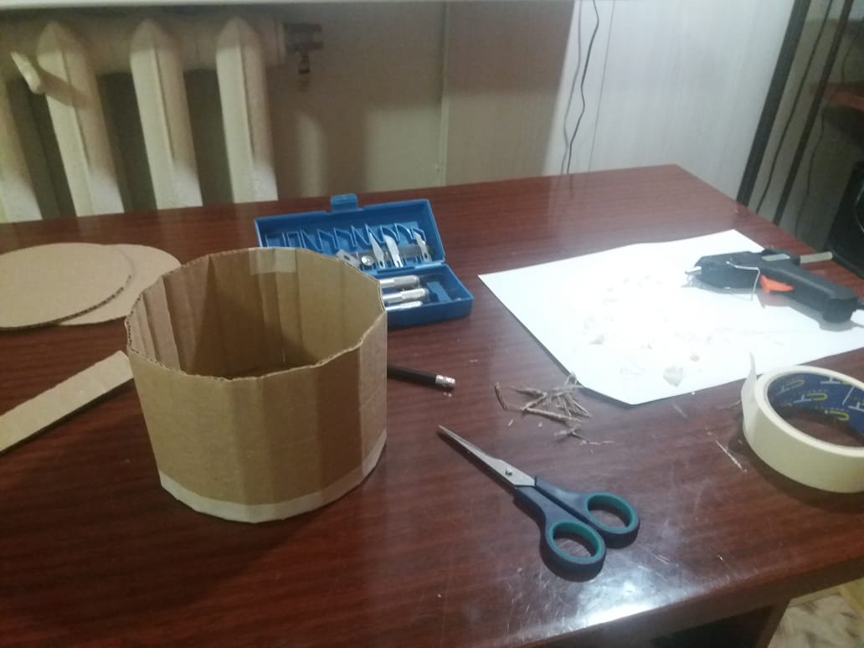
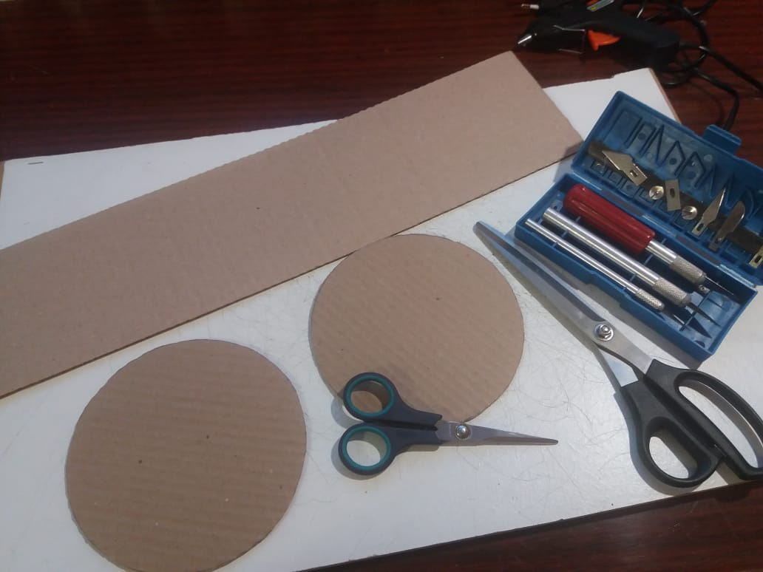

- Используя горячий клей и бумажный скотч соединяем все детали шкатулки

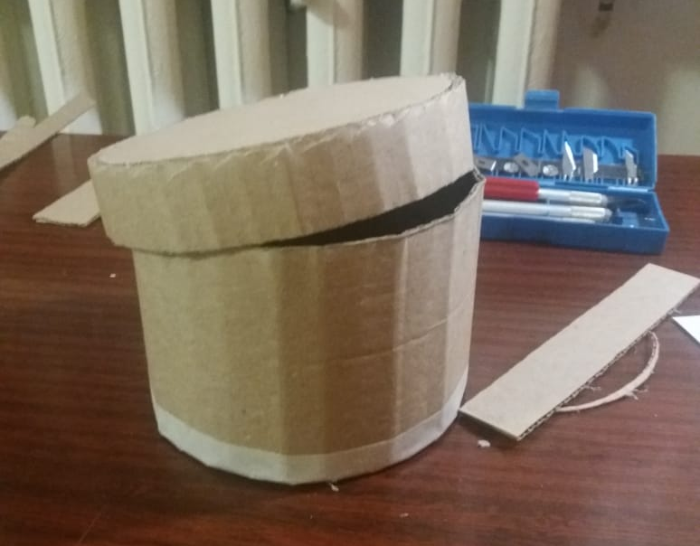
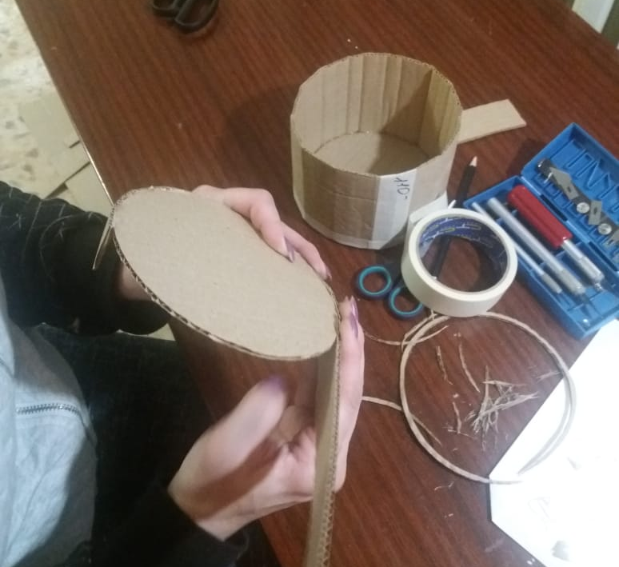

- Подбираем тонкую ткань ( тонкая, легкая) для внутренней обделки шкатулки по свету. Используя клей карандаш обклеиваем внутреннею часть шкатулки загибая лохматые края. Подбираем необходимый более плотный материал для наружной основы, так же подбираем материал для оформление шкатулки (тесьма, клепки, шнурок, обрезки цветной кожи и.т.д.)
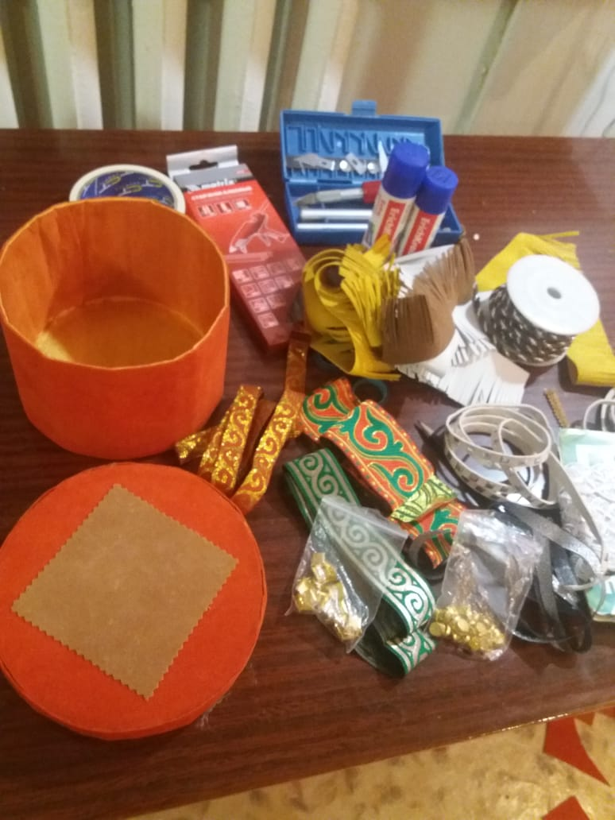
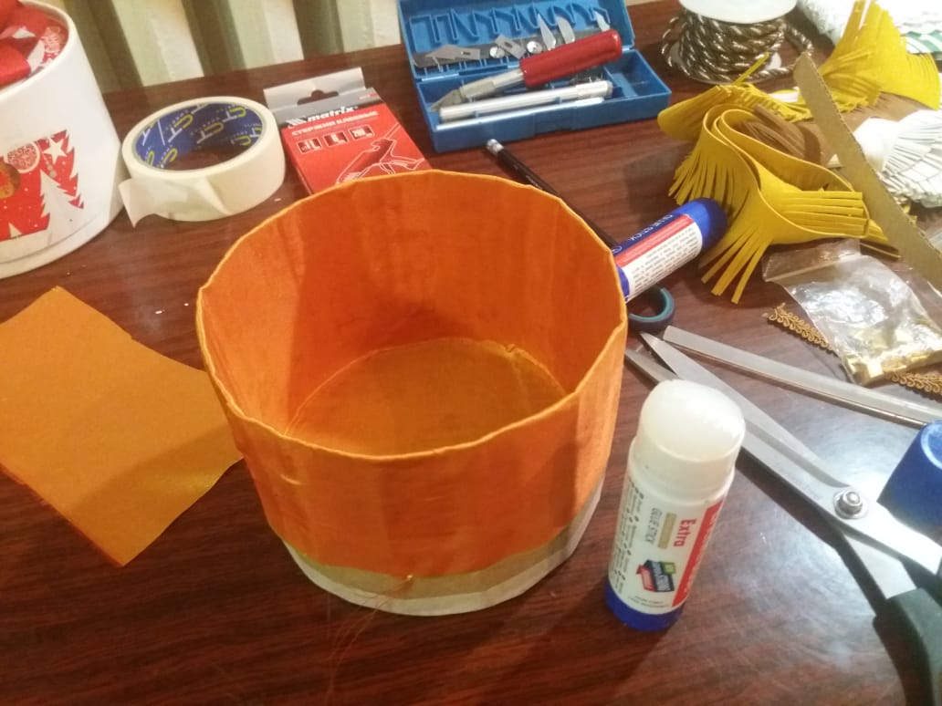

- Начинаем оформление шкатулки используя фантазию, или если сеть образец ( я придумываю сама). Шкатулки можно подарить как подарок, или использовать по своему усмотрению. Спасибо за внимание!
